Topology:

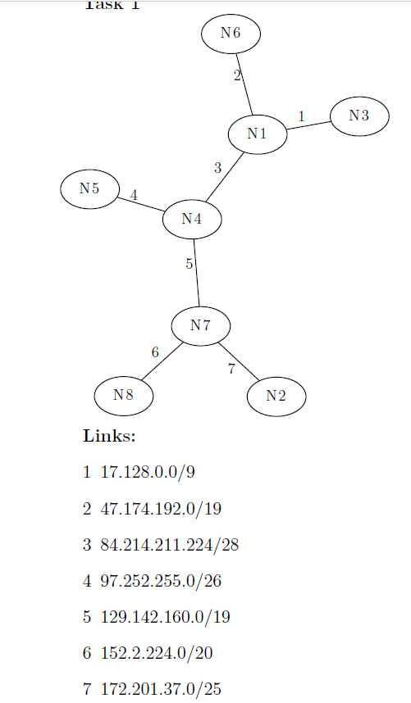

|  |  |  |  |  |
| --- | --- | --- | --- | --- |
| Device(Hostname) | VLAN | IP-Address | Subnet mask | Default Gateway |
| PC0 | VLAN 99 | 192.168.99.2 | 255.255.255.0 | 192.168.99.1 |
| PC1 | VLAN 20 | 192.168.20.2 | 255.255.255.0 | 192.168.20.1 |
| PC2 | VLAN 30 | 192.168.30.2 | 255.255.255.0 | 192.168.30.1 |
| PC3 | VLAN 20 | 192.168.20.3 | 255.255.255.0 | 192.168.20.1 |
| PC4 | VLAN 30 | 192.168.30.3 | 255.255.255.0 | 192.168.30.1 |
| PC5 | VLAN 20 | 192.168.20.4 | 255.255.255.0 | 192.168.20.1 |

|  |  |  |  |  |
| --- | --- | --- | --- | --- |
| Device(Hostname) | Interface | IP-Address | Subnet mask | Default Gateway |
| S1 | VLAN 99 | 192.168.99.11 | 255.255.255.0 | 192.168.99.1 |
| S2 | VLAN 99 | 192.168.99.12 | 255.255.255.0 | 192.168.99.1 |
| S3 | VLAN 99 | 192.168.99.13 | 255.255.255.0 | 192.168.99.1 |
| S4 |  |  |  |  |
| S5 | VLAN 99 | 192.168.99.15 | 255.255.255.0 | 192.168.99.1 |
| S6 | VLAN 99 | 192.168.99.16 | 255.255.255.0 | 192.168.99.1 |
| S7 | VLAN 99 | 192.168.99.17 | 255.255.255.0 | 192.168.99.1 |
| S8 | VLAN 99 | 192.168.99.18 | 255.255.255.0 | 192.168.99.1 |

Подготовка:

Реализовать топологию на коммутаторах второго уровня 2960, (S…S3, S5…S8)

Root-коммутатор – коммутатор 3 уровня 3560 (S4)

Соединить пользовательские станции и коммутаторы Cooper Straight-Through кабелем.

Меж коммутаторные соединения – Cooper Cross-Over

1. На каждом маршрутизаторе очищаем NVRAM:

**Switch#erase startup-config**

ждём завершения перезагрузки и полностью удаляем все виланы с маршрутизатора:

**Switch#delete vlan.dat**

1. Откючаем все порты на всех маршрутизаторах

**Switch(config)#interface range fa0/1-24**

**Switch(config-if-range)#shutdown**

**Switch(config-if-range)#interface range gi0/1-2**

**Switch(config-if-range)#shutdown**

1. Задаём имена маршрутизаторов (hostname) и маршруты по умолчанию (default gateway) на каждом маршрутизаторе

**Switch(config)#hostname S1**

**S1(config)#ip default-gateway 192.168.99.1**

1. Задаём ip-адреса, маски подсети и (hostname-ы опционально) интерфейсам хостов(PC)
2. Три вилана, VLAN 10 – административный, VLAN 20, VLAN 30 – пользовательские, native vlan 99.

Создать VLAN-ы на коммутаторах:

Пр для S6:  
Через CLI коммутатора выполнить:

**vlan 20**

**vlan 30**

**vlan 99**

посмотреть результат

show vlan brief

1. назначить порты виланам, access-порты для хостов и trunk-порты для передачи тегированного трафика между вилланами.

Пр назначения access-портов для S6:

**interface fastEthernet 0/3**

**switchport mode access**

**switchport access vlan 99**

**interface fastEthernet 0/2**

**switchport mode access**

**switchport access vlan 30**

**interface fastEthernet 0/1**

**switchport mode access**

**switchport access vlan 20**

2.5 посмотреть результат

**show vlan brief**

Пр назначения trunk-портов для S6:

**interface fastEthernet 0/4**

**switchport mode trunk**

**switchport trunk native vlan 99**

**switchport trunk allowed vlan 10,20,30,99**

**no shutdown**

проверить настройки коммутатора

**show interfaces <interface-id> switchport**

**show vlan brief**

!!!! Коммутатор S4(3560) нужно перевести в режим статического транка следующим образом:  
На некоторых моделях коммутаторов (на которых поддерживается ISL), после попытки перевести интерфейс в режим статического транка, может появиться такая ошибка:

sw1(config-if)# switchport mode trunk

Command rejected: An interface whose trunk encapsulation is “Auto” can not be configured to “trunk” mode.

Это происходит из-за того, что динамическое определение инкапсуляции (ISL или 802.1Q) работает только с динамическими режимами транка. И для того чтобы настроить статический транк, необходимо инкапсуляцию также настроить статически.

Для таких коммутаторов необходимо явно указать тип инкапсуляции для интерфейса:

sw1(config-if)# switchport trunk encapsulation dot1q

Поэтому для S4(3560) для всех интерфесов выполним:

**interface range fa 0/1-6**

**switchport trunk encapsulation dot1q**

1. Configure the management interface address on all switches.

Пример:  
**S1(config)#interface vlan 99**

**S1(config-if)#ip address 192.168.99.11 255.255.255.0**

**S1(config-if)#no shutdown**

**S1(config-if)#end**

Проверить, пингуются ли коммутаторы между собой?

1. Соединим Root-коммутатор двумя связями с каждым соседним коммутатором, настроим Static Link-Aggregation применительно к каждой паре физических каналов. Зададим параметры соединения (скорость и режим) вручную.

Пример настройки статического EtherChannel 2го уровня

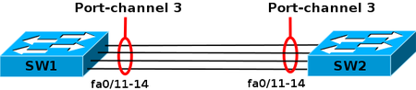

Настройка EtherChannel на sw1:

sw1(config)# interface range f0/11-14

sw1(config-if-range)# shutdown

sw1(config-if-range)# channel-group 3 mode on

Creating a port-channel interface Port-channel 3

Настройка EtherChannel на sw2:

sw2(config)# interface range f0/11-14

sw2(config-if-range)# channel-group 3 mode on

Creating a port-channel interface Port-channel 3

Включение физических интерфейсов на sw1:

sw1(config-if-range)# no sh

Применить Команды просмотра информации

sw# show etherchannel summary

sw1#sh etherchannel port-channel

Подробная информация:

sw1#sh etherchannel detail

Configuring the Speed and Duplex Settings for a Port-Channel Interface1. configure terminal

2. interface port-channel channel-number

3. speed {10 | 100 | 1000 | auto}

4. duplex {auto | full | half}

5. exit

6. show interface port-channel channel-number

7. copy running-config startup-config

Используем следующие настройки:

speed 100 и duplex full

**Настройку дуплексности можно произвести для физ портов, входящих в port-channel, а он их унаследует.**

**The interfaces must be configured to the same speed.**

**The duplex settings of the switch ports on both sides of the physical link must match.**

**Non-trunk ports must belong to the same VLAN.**

1. Настройка маршрутизации между VLAN

Используем S4(3560) как коммутатор 3 уровня.

Настройки на коммутаторе S4(3560):

|  |  |
| --- | --- |
| VLAN / интерфейс 3го уровня | IP-адрес ( маршрут по умолчанию) |
| VLAN 10 | 192.168.10.1/24 |
| VLAN 20 | 192.168.20.1/24 |
| VLAN 30 | 192.168.30.1/24 |
| VLAN 99 | 192.168.99.1/24 |

Включение маршрутизации на коммутаторе:

S4(config)# ip routing

Пример задание адреса в VLAN для S4-коммутатора. Этот адрес будет маршрутом по умолчанию для компьютеров в VLAN 20:

S4(config)# interface Vlan20

S4(config-if)# ip address 192.168.20.1 255.255.255.0

S4(config-if)# no shutdown

Пример просмотра информации о транке:

sw1# show interface fa0/22 trunk

Пример просмотра информации о настройках интерфейса (о транке):

sw1# show interface fa0/22 switchport

11.В каждом из виланов коммутатор Root принудительно назначить корневым мостом. На L3 коммутаторе S4 выполнить:

**S4(config)#spanning-tree vlan 20, 30, 99 root primary**

12.Включим PortFast на access портах S6, S8 коммутаторов (Portfast — функция, которая позволяет порту пропустить состояния listening и learning и сразу же перейти в состояние forwarding. Настраивается на портах уровня доступа, к которым подключены пользователи или сервера.)

Функцию Port Fast можно настроить глобально на всех интерфейсах в режиме access:

sw(config)#spanning-tree portfast default

13. **S6#copy running-config startup-config**

|  |  |
| --- | --- |
| switch(config)# **no interface port-channel** *channel-number* | Removes the port channel and deletes the associated channel group. See the [“Compatibility Requirements” section](http://www.cisco.com/c/en/us/td/docs/switches/datacenter/nexus5000/sw/configuration/guide/cli/CLIConfigurationGuide/EtherChannel.html#85124) for details on how the interface configuration changes when you delete the port channel. |

Varify Interface Settings:

1. **show ip interface brief**
2. **show ip route**
3. **show running-config interface int_id**

To assign ip to the interface:

**interface g0/0**

**ip address 192.168.10.2 255.255.255.0**

**no shutdown**

verify ip table:

**show ip route**

